Reina Laura 22, Palma. Local comercial recién reformado ubicado en el barrio de Pedro Garau.
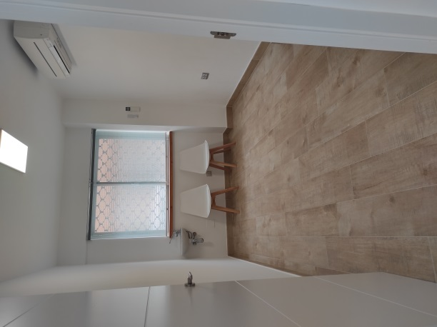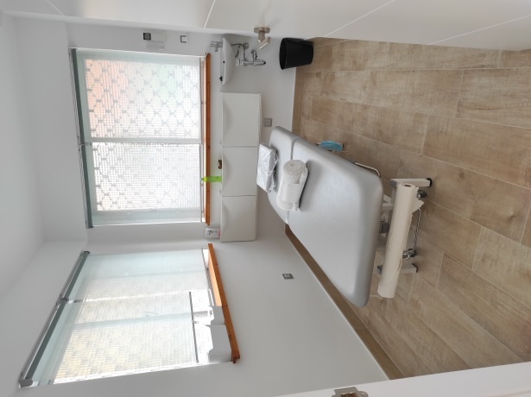
Cabina 1 Cabina 2
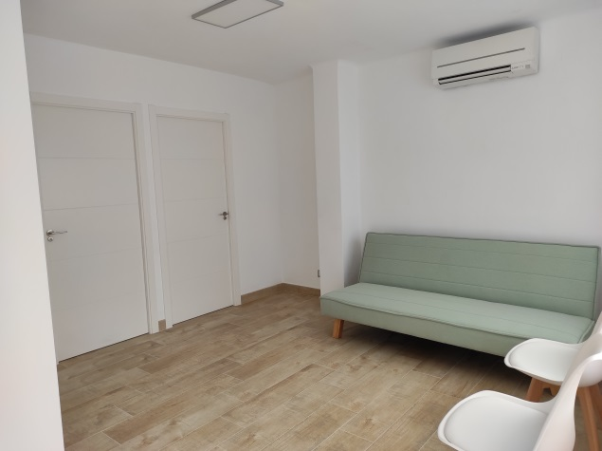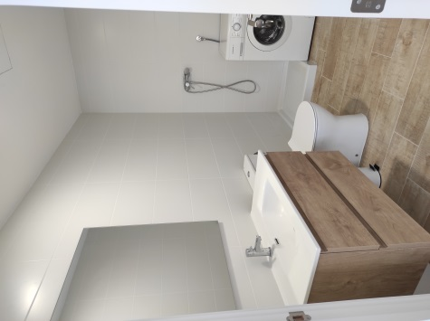
Sala de Espera/Recepción Aseo

Se alquila una cabina para ejercer toda práctica profesional relacionada con el ámbito de la salud (podología, psicología, nutrición, terapias, medicina estética, etc.)
El local tiene una superficie de 42 m2. Su espacio se divide en 2 cabinas, un baño y una zona de recepción. La cabina o despacho que se alquila tiene 9,02m2.Es muy luminoso y dispone de un lavabo y equipo de climatización. La otra cabina es algo más pequeña y está destinada a dar un servicio de fisioterapia y rehabilitación. El baño cuenta con una ducha y lavadora. Las puertas de paso tanto de la entrada como de interior cumplen con la normativa exigida para minusválidos.
Precio de la cabina y uso de las zonas comunes 350€. Interesados pueden llamar al 630736688 o mandar un correo a: gpico89@hotmail.es
Persona responsable: Georgina Picó

